Módulo MAC Ethernet

Adaptação, validação e teste do MAC Ethernet
Este relatório tem como objetivo apresentar a adaptação do módulo MAC Ethernet do Opencores que foi adotado pelo grupo TETHA, bem como a sua validação e teste na fase de prototipação.

Descrição do MAC Ethernet
O módulo MAC Ethernet adotado pelo grupo TETHA foi baseado em um módulo Ethernet MAC 10/100 Mbps [1] do Opencores. Este módulo está ligado de forma nativa ao barramento Wishbone [2] do Opencores, tendo sido necessário utilizar apenas os principais sub-módulos (sem os sub-módulos referentes ao barramento Wishbone) e adaptá-los ao contexto atual do projeto. A adaptação limitou-se ao uso do modo de rede do tipo full-duplex, não tendo sido adaptado até o presente o momento o modo half-duplex.

Adaptação do módulo MAC Ethernet ao projeto TETHA
O MAC é dividido em quatro sub-módulos principais: TxMAC, RxMAC, MII Interface e MAC Ethernet Register Bank (sendo este último desenvolvido pela equipe do projeto). O MAC Ethernet possui duas interfaces de comunicação, uma com a camada física padrão Ethernet e outra com o módulo pacote/célula. A Figura 1 mostra a estrutura do MAC desenvolvido pelo grupo TETHA.
A interface com o módulo pacote/célula é de 32 bits baseado em handshake e a configuração dos sub-módulos do MAC é realizada via banco de registradores. Os sinais utilizados neste protocolo são os seguintes:
- Reset – inicializa o módulo;
- Tx_Req – informa ao módulo pacote/célula que o MAC necessita de 32 bits de dados para enviar ao PHY;
- Tx_Valid – informa ao MAC a existência de um dado válido em Tx_Data;
- Tx_Data[32] – dados a serem transmitidos pelo TxMAC ou para o banco de registradores;
- Tx_Error – informa ao módulo pacote/célula a existência de um erro na transmissão dos dados;
- Rx_Valid – informa ao módulo pacote/célula a existência de um novo dado válido em Rx_Data;
- Rx_Data[32] – dados provenientes do MAC ou do banco de registradores;
- Rx_Active – informa ao módulo pacote/célula o início e o término de um pacote recebido pelo MAC;
- Rx_Error – informa ao módulo pacote/célula a existência de um erro na recepção dos dados;
- RW – informa a leitura ou a escrita no banco de registradores;
- ADDR[4] – endereça o banco de registradores.

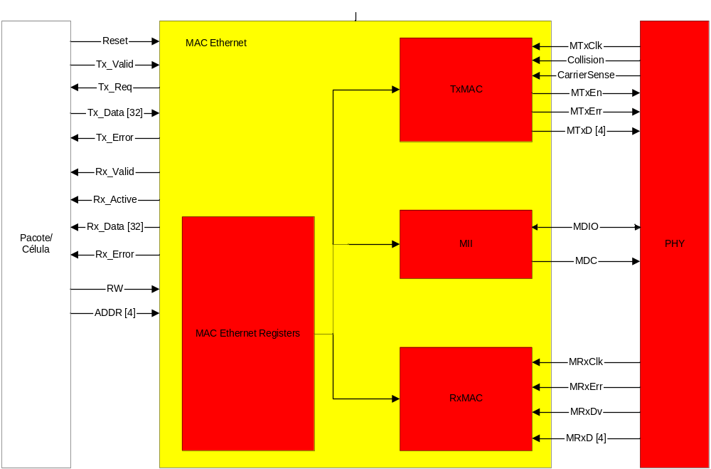
Figura 1 – Descrição do MAC Ethernet.

A interface com a camada física do padrão Ethernet (PHY) é efetuada com os seguintes sinais:
- MtxClk – clock gerado pelo PHY para transmissão;
- Collision – informa ao MAC a detecção de uma colisão.
- CarierSense – informa ao MAC a detecção da portadora no padrão Ethernet;
- MTxEn – informa ao PHY a existência de um nibble válido para transmissão em MTxD;
- MTxErr – informa ao PHY a existência de um erro na transmissão dos dados;
- MTxD – transmite um nibble de dados ao PHY;
- MDIO – dados transferidos entre o MII e o PHY;
- MDC – clock de sincronização entre o MII e o PHY;
- MRxClk – clock gerado pelo PHY para a recepção;
- MRxErr – informa ao MAC a existência de um erro na recepção dos dados;
- MRxDv – informar ao MAC a existência de um nibble válido para recepção em MRxD;
- MRxD – recebe um nibble de dados do PHY.

O sub-módulo TxMAC
O sub-módulo TxMAC é responsável pela transmissão dos dados provenientes da interface pacote/célula para a camada física (PHY), e consequentemente para a rede Ethernet. Ele é responsável pela introdução do preâmbulo e SFD no pacote Ethernet a ser transmitido. Não é responsabilidade do sub-módulo TxMAC a montagem deste pacote Ethernet. Este sub-módulo gera nibbles de dados na correta ordem para a transmissão pelo PHY, além de calcular e adicionar o CRC ao final da transmissão. Para realizar uma transmissão o módulo pacote/célula monta um pacote ethernet válido de size bytes, a seguir escreve no registrador 8 do banco de registradores o valor de size. Ao fazer isso o MAC dispara a sua FSM de transmissão e sinaliza ao módulo pacote/célula o pedido de 32 bits de dados com o sinal Tx_Req. O módulo pacote/célula então provê os dados requisitados através de Tx_Data ao mesmo tempo que sinaliza a existência de um dado válido em Tx_Valid. Este ciclo se repete até o tamanho de bytes a serem enviados em size chegar a zero. Se ocorrer algum erro na transmissão do pacote, a transmissão é abortada e o sinal Tx_Error é ativado.

O sub-módulo RxMAC
O sub-módulo RxMAC é responsável pela recepção dos nibbles de dados provenientes da camada física (PHY), montá-los em bytes e enviá-los ao módulo pacote/célula. A recepção dos referidos nibbles é realizada através das portas de entrada de dados MRxD de 4 bits e de MRxDV que indica um dado disponível. Este sub-módulo também é responsável pela remoção do preâmbulo e pela verificação do CRC dos pacotes Ethernet que são recebidos. Sendo o RxMAC parte do MAC Ethernet, sua comunicação com o módulo pacote/célula se dá através da porta de saída Rx_Data de 32 bits, Rx_Valid, Rx_Active e Rx_Error. A porta de saída Rx_Active é utilizada para sinalizar o início e o fim do frame e permanece em nível lógico '1' durante toda a recepção do mesmo. A cada 4 bytes é gerado uma palavra de 32 bits que é disponibilizada através das portas Rx_Data e Rx_Valid. Os eventuais erros de recepção e de CRC são sinalizados através da porta Rx_Error. O comportamento descrito acima é realizado por máquina de estados finita implementada no MAC Ethernet.

O sub-módulo MII
O Módulo MII (Media Independent Interface) consiste em uma interface de gerenciamento da conexão, através de leituras e escritas nos registradores internos do módulo físico (PHY). As principais configurações e leituras que o MII é capaz de realizar são:
- Desligar ou reiniciar o PHY
- Selecionar velocidade de operação (1000/100/10 Mbps)
- Habilitar Auto-Negociação
- Iniciar um processo de Auto-Negociação
- Selecionar entre Half Dupex ou Full Duplex
- Habilitar/Desabilitar teste de colisão
- Ler se o link está ativo
- Ler capacidades do PHY ao qual está conectado
- Ler se o PHY está enviando ou recebendo pacotes
As operações de leitura e escrita se dão através de uma interface serial contendo dois pinos: MDC e MDIO. O MDC é o clock gerado pelo MII que sincroniza a comunicação serial e o MDIO é o sinal de dados bidirecional pelo qual a comunicação é realizada. A comunicação é sempre iniciada pelo MII que executa pedidos de leitura ou escrita ao PHY. No caso de uma escrita, o MII continua enviando os dados a serem escritos. Na leitura, o MII envia o pedido e logo após lê do próprio MDIO os dados enviados pelo PHY. Este protocolo pode ser observado na Figura 2 e na Figura 3, respectivamente.

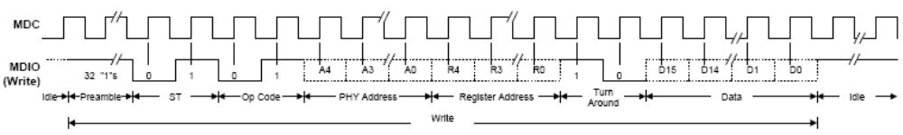
Figura 2 – Ciclo de escrita em um registrador do PHY.
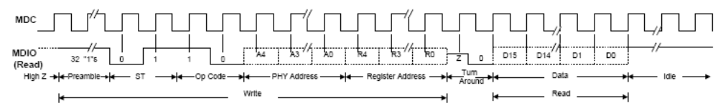
Figura 3 – Ciclo de leitura de um registrador do PHY.

O sub-módulo MAC Ethernet Register Bank
Este sub-módulo contém todos os registradores que provêm sinais de configuração e controle para os demais sub-módulos. Na inicialização do MAC estes registradores já vêm preenchidos com valores padrão para o correto funcionamento segundo o padrão Ethernet. Estes valores podem ser posteriormente alterados para o funcionamento em uma configuração distinta. O acesso dos registradores contidos neste módulo, num total de nove registradores, é realizado através dos sinais ADDR (4 bits) e RW (1 bit). Os valores a serem escritos nos registradores são passados pelo sinal Tx_Data (32 bits) e lidos pelo sinal Rx_Data (32 bits). O Anexo 1 apresenta os endereços dos registradores e o conteúdo de cada um deles, já o Anexo 2 apresenta o significado de cada um dos sinais e suas possíveis configurações.

Validação do MAC Ethernet
Esta Seção apresenta primeiramente a criação de wrappers para a validação de cada sub-módulo apresentado na Seção 2 e a simulação destes com a ferramenta ModelSim. Posteriormente apresenta-se a validação da integração destes sub-módulos em uma única entidade MAC Ethernet. O Anexo 3 apresenta a árvore de arquivos contendo a hierarquia da simulação do projeto.

Validação do sub-módulo TxMAC
Para validar o sub-módulo TxMAC foi implementado um wrapper (txwrapper.vhd) em VHDL que instancia o TxMAC (eth_txethmac.v) descrito em Verilog. Este wrapper lê dados de uma BlockRAM (que contém o pacote a ser enviado) e repassa estes dados corretamente ao módulo TxMAC. Verificando suas saídas pode-se verificar o correto funcionamento do módulo. A Figura 4 apresenta os dados que foram inseridos na BlockRAM através de uma interface serial, enquanto a Figura 5 e a Figura 6 apresentam as formas de onda geradas na simulação do módulo TxMAC.

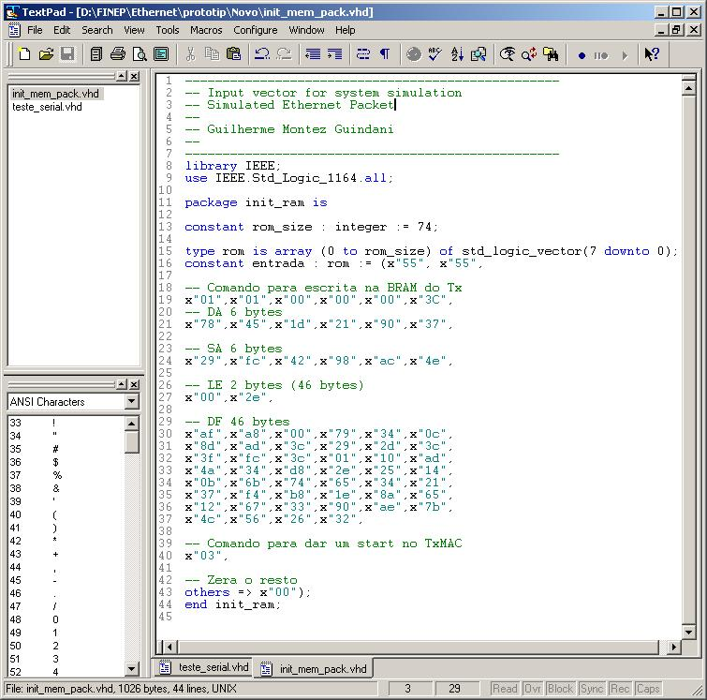
Figura 4 – Pacote a ser enviado pelo módulo TxMAC.
A Figura 5 apresenta a forma de onda do início de uma transmissão do módulo TxMAC, sendo possível observar a habilitação do sinal txstartfrm para sinalizar o início da transmissão. O byte de dados é inserido em txdata, sendo este transmitido (em nibbles) pelo sinal mtxd logo após o preâmbulo (seqüência de 0x5 consecutivos) e o SFD (0xD). Pode-se perceber que, seguindo o padrão Ethernet, a transmissão do nibble mais baixo ocorre antes do nibble mais alto. O sinal mten permanece ativo, sinalizando ao PHY que existem nibbles válidos em mtxd. A cada dois ciclos de mtxclk, um novo byte é repassado ao módulo para ser transmitido. Isto se repete até o penúltimo byte.

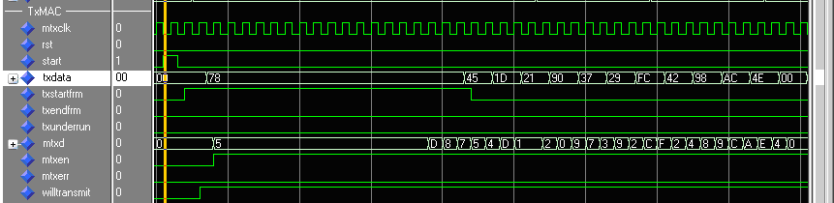
Figura 5 – Forma de onda do início da transmissão.

A Figura 6 apresenta a forma de onda do final de uma transmissão do módulo TxMAC, sendo possível observar a habilitação do sinal txendfrm para sinalizar o último byte de uma transmissão. Com o último byte em txdata, o módulo então termina o cálculo do CRC. Ao final da transmissão do nibble mais alto do último byte em mtxd, o CRC é transmitido e a comunicação é finalizada desabilitando o sinal mten.

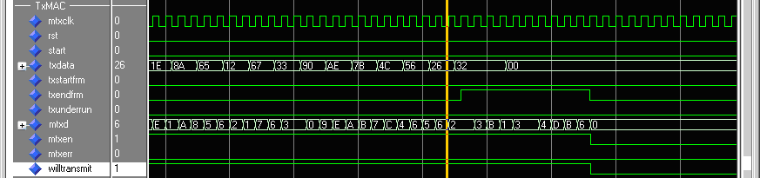
Figura 6 – Forma de onda do final de uma transmissão.

Validação do sub-módulo RxMAC
Para validar o sub-módulo RxMAC foi implementado um wrapper (rxwrapper.vhd) que recebe os pacotes enviados pelo usuário através de uma interface de comunicação serial padrão RS232 e envia estes ao RxMAC (eth_rxethmac.v). O wrapper então monta palavras de 32 bits, a partir dos bytes disponibilizados, e bufferiza estes em uma BlockRAM. Ao final da recepção de um pacote as palavras armazenadas são enviadas para o usuário através da interface serial. A Figura 7 apresenta a forma de onda referente ao sub-módulo RxMAC, sendo possível visualizar nibbles sendo recebidos e fazendo a montagem em bytes. Também é possível observar nesta forma de onda as palavras de 32 bits sendo armazenadas na BlockRAM.

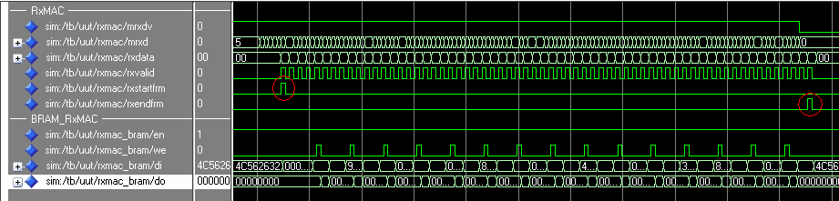
Figura 7 – Recepção de um pacote Ethernet no RxMAC.

Validação do sub-módulo MII
Para validar o sub-módulo MII tem-se duas simulações: uma escrita no registrador do PHY e uma leitura do registrador do PHY. A Figura 8 ilustra a forma de onda da escrita em registrador, enquanto a Figura 9 ilustra a forma de onda no caso da leitura de um registrador.
No caso da escrita, sinalizada por WCtrlData, o dado é enviado para o MII através do sinal CtrlData, gravando o endereço do PHY e o registrador do PHY nos sinais Fiad e Rgad. A comunicação pode ser vista no sinal Mdo, segundo o protocolo já especificado.
No caso da leitura, após dar um pulso no sinal Rstat, o testbench simula o PHY enviando dados para o MII, através do sinal Mdi. Após a transmissão serial dos dados, o valor lido fica armazenado no sinal Psrd.

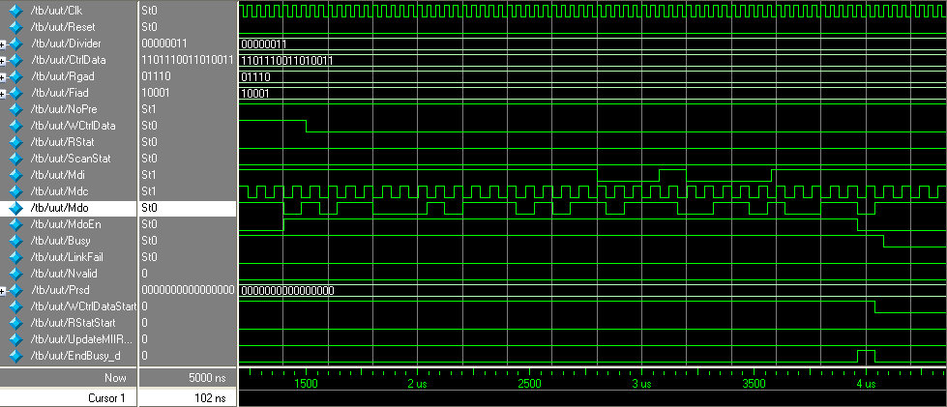
Figura 8 – Escrita em um registrador do PHY.

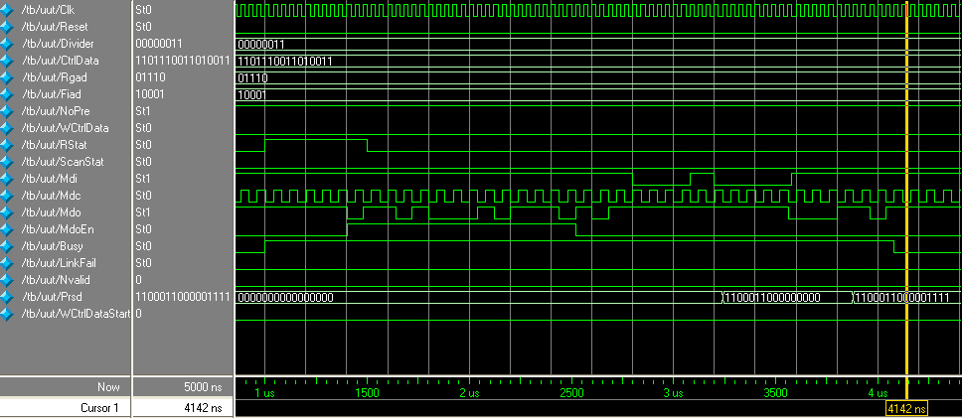
Figura 9 – Leitura de um registrador do PHY.

Teste do MAC Ethernet em FPGA
Para testar o módulo MAC Ethernet em FPGA criou-se um arquivo vhdl (mac.vhd) responsável por instanciar os três principais sub-módulos (TxMAC, RxMAC e MII Interface). O sub-módulo Register Bank, não foi instanciado, tendo sido utilizado valores padrões para um teste inicial. O teste foi realizado em duas etapas: primeiramente um loopback pelo FPGA, e em seguida uma comunicação entre duas placas de prototipação via cabo crossover. Todos os testes foram prototipados em uma XUP V2PRO - XC2VP30.
A Figura 10 apresenta o primeiro caso de teste. O sistema de teste se baseia em uma interface serial com um Host que fornece um pacote simulado para a BRAM de transmissão, em seguida esta interface serial sinaliza o início de transmissão ao módulo TxMAC. O módulo TxMAC começa a transmissão dos dados da sua BRAM, que em loopback alcança o módulo RxMAC. O módulo RxMAC ao receber qualquer byte válido (endereçado à seu MAC Addr ou em modo promíscuo) o escreve em sua BRAM de recepção. Ao final da recepção de um pacote, o módulo seleciona o MUX da BRAM de recepção para a leitura de seus dados pela interface serial. O Host então pode verificar se todo o conteúdo do pacote simulado enviado foi recebido corretamente. Como não há PHY envolvido neste estudo de caso, o módulo MII Interface não foi incluído na prototipação.

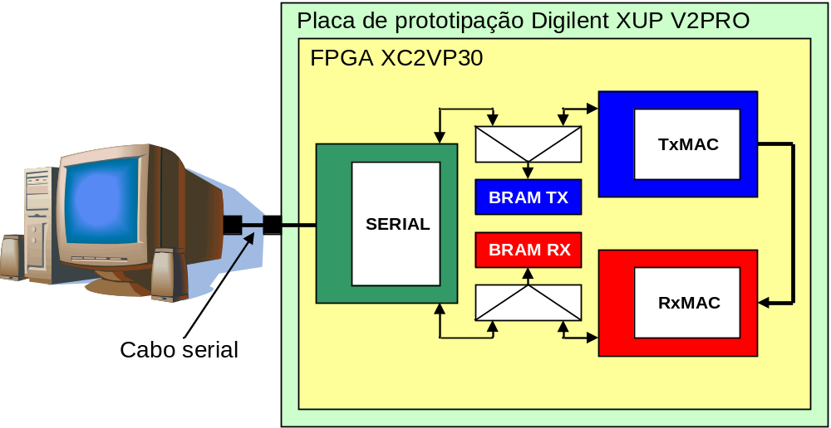
Figura 10 – Montagem do teste 1.
A Figura 11 mostra a segundo caso de teste. O sistema de teste é o mesmo descrito acima, mas sem o loopback e com o módulo MII Interface prototipado. Na inicialização do sistema o MII configura o PHY com valores padrões, e em seguida o sistema está pronto para receber dados do Host. O Host pode além de transmitir dados da BRAM do TxMAC, ler dados da BRAM do RxMAC, configurar o PHY ou receber status do PHY via MII Interface. Neste caso de teste o Host de uma das placas de prototipação escreve um pacote simulado em sua BRAM de transmissão, em seguida ativando a sua transmissão. O TxMAC envia seus bytes pelo cabo crossover, e o RxMAC da outra placa de prototipação recebe estes bytes e os escreve em sua BRAM de recepção. O outro Host então lê este pacote e verifica se foi o mesmo transmitido pelo outro Host.

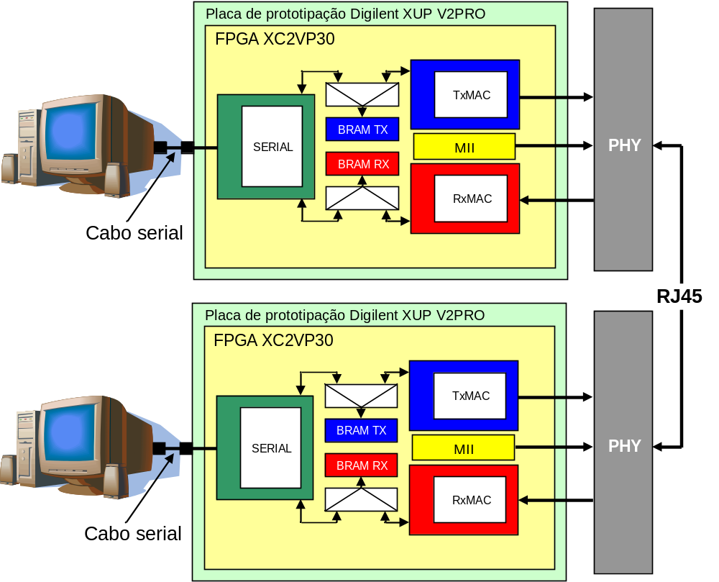
Figura 11 – Montagem do teste 2.

Referências Bibliográficas

Nguyen, K., Mohor I., Markovic, T.; Ethernet MAC 10/100 Mbps. Opencores - http://www.opencores.org/projects.cgi/web/ethmac/overview, 2001.
- Herveille, R.; SoC Interconnection: Wishbone. Opencores - http://www.opencores.org/projects.cgi/web/wishbone/wishbone, 2002.

Anexo 1 – Registradores e Sinais do Register Bank
Registrador | ADDR | Bit(s) | Conteúdo
0 | 0000 | 0 | Pad (Tx Only)
0 | 0000 | 1 | CrcEn (Tx Only)
0 | 0000 | 2 | FullD (Tx Only)
0 | 0000 | 3 | HugEn (Tx & Rx)
0 | 0000 | 4 | DlyCrcEn (Tx & Rx)
0 | 0000 | 5 | NoBckof (Tx Only)
0 | 0000 | 6 | ExDfrEn (Tx Only)
0 | 0000 | 7 | IFG (Rx Only)
0 | 0000 | 8 | Bro (Rx Only)
0 | 0000 | 9 | Pro (Rx Only)
0 | 0000 | 10 | PassAll (Rx Only)
0 | 0000 | 11 | WCtrlData (MII Only)
0 | 0000 | 12 | RStat (MII Only)
0 | 0000 | 13 | NoPre (MII Only)
0 | 0000 | 14 | ScanStat (MII Only)
0 | 0000 | 18-15 | MaxRet (Tx Only)
0 | 0000 | 24-19 | CollValid (Tx Only)
0 | 0000 | 29-25 | Fiad (MII Only)
0 | 0000 | 31-30 | StateData (Tx Only)
1 | 0001 | 15-0 | MinFL (Tx Only)
1 | 0001 | 31-16 | MaxFL (Tx & Rx)
2 | 0010 | 6-0 | IPGT (Tx Only)
2 | 0010 | 13-7 | IPGR1 (Tx Only)
2 | 0010 | 20-14 | IPGR2 (Tx Only)
2 | 0010 | 24-21 | RetryCnt (Tx Only)
2 | 0010 | 31-25 | UNUSED
3 | 0011 | 15-0 | CtrlData (MII Only)
3 | 0011 | 31-16 | Psrd (MII Only)
4 | 0100 | 7-0 | Divider (MII Only)
4 | 0100 | 12-8 | Rgad (MII Only)
4 | 0100 | 30-13 | MAC (Rx Only)
4 | 0100 | 31 | RecSmall (Rx Only)
5 | 0101 | 31-0 | MAC (Rx Only)
6 | 0110 | 31-0 | HASH0 (Rx Only)
7 | 0111 | 31-0 | HASH1 (Rx Only)
8 | 1000 | 10-0 | Size (Tx Only)
8 | 1000 | 31-11 | UNUSED

Anexo 2 – Sinais, significados e configurações do Register Bank
Registrador | Sinal | Significado e Configuração
0 | Pad | Padding enable  0 = Não adiciona pads à frames curtos.  1 = Adicona pads à frames curtos (até que este alcance o tamanho de MinFL).
0 | CrcEn | CRC Enable  0 = O módulo TxMAC não adiciona o CRC ao frame a ser transmitido (admite-se que este frame já possua a informação de CRC inserida).  1 = O módulo TxMAC adiciona o CRC a todos os frames que está transmitindo.
0 | FullD | Full Duplex  0 = Modo half duplex (Não implementado).  1 = Modo full duplex.
0 | HugEn | Huge Packets Enable  0 = O tamanho máximo de um frame na transmissão é de MaxFL. Todos os bytes adicionais serão descartados.  1 = Frames com até 64 KB são transmitidos.
0 | DlyCrcEn | Delayed CRC Enable  0 = O cálculo do CRC inicia imediatamente após o SFD (valor padrão).  1 = O cálculo do CRC se inicia 4 bytes após o SFD.
0 | NoBckof | No Backoff  0 = Um algoritmo de backoff exponencial binário é utilizado (valor padrão).  1 = O módulo TxMAC começa a retransmissão logo após a detecção da colisão.
0 | ExDfrEn | Excess Defer Enable  0 = Quando o limite de adiamento excessivo é atingido, o pacote é abortado.  1 = O MAC espera pela portadora indefinidamente.
0 | IFG | Interframe Gap for incoming frames  0 = Um IFG mínimo é necessário para que um frame seja aceito (valor padrão).  1 = Todos os frames são aceitos desconsiderando o IFG.
0 | Bro | Broadcast Address  0 = Recebe todos os frames contendo o endereço de broadcast.  1 = Rejeita todos os frames contendo o endereço de broadcast, a não ser que o bit Pro = 1.

Registrador | Sinal | Significado e Configuração
0 | Pro | Promiscuous  0 = Verifica o endereço de destino para os frames recebidos.  1 = Recebe todos os frames, desconsiderando o endereço de destino.
0 | PassAll | Pass All Receive Frames  0 = Frames de controle não são passados ao host.  1 = Todos os frames são passados ao host.
0 | WCtrlData | Write Control Data
0 | RStat | Read Status
0 | NoPre | No Preamble  0 = Um preâmbulo de 32 bits é enviado.  1 = Nenhum preâmbulo é enviado.
0 | ScanStat | Scan Status
0 | MaxRet | Maximum Retry  Este campo especifica o número máximo de tentativas de retransmissão seqüenciais logo após uma colisão for detectada. Quando este número máximo for alcançado, o TxMAC sinaliza um erro e termina a transmissão do pacote corrente. De acordo com o padrão Ethernet, o valor padrão para MaxRet é 0xF (15).
0 | CollValid | Collision Valid  Este campo especifica uma janela de tempo de colisão. Uma colisão que ocorra depois da janela de tempo de colisão é considerada uma “Late Collisions” e a transmissão do pacote corrente é abortada. O valor padrão deste campo é 0x3F (por definição, uma “late collision” é toda colisão que ocorre 64 bytes (63 + 1) a partir do preâmbulo.
0 | Fiad | PHY Address
0 | StateData | TxMAC FSM State Status
1 | MinFL | Minimum Frame Length  O tamanho mínimo de um pacote Ethernet é de 64 bytes. Se é necessária a recepção de frames menores, sinalizar o bit RecSmall ou trocar o valor de MinFL.  Para transmitir pacotes pequenos, sinalizar o bit Pad ou trocar o valor de MinFL.
1 | MaxFL | Maximum Frame Length  O tamanho máximo de um pacote Ethernet é de 1518 bytes. Para dar suporte a isso e deixar espaço adicional para os tags, um tamanho máximo padrão para os pacotes é de 1536 bytes (0x0600). Caso seja necessário o suporte a pacotes maiores, sinalizar o bit HugeEn ou aumentar o valor de MaxFL.

Registrador | Sinal | Significado e Configuração
2 | IPGT | Back to Back Inter Packet Gap  Full Duplex: O valor recomendado é 0x15, que equivale a 0.96 µs IPG (100 Mbps) ou 9.6 µs (10 Mbps). O período desejado em nibble, vezes -6 deve ser escrito neste campo.  Half Duplex: O valor recomendado é 0x12, que equivale a 0.96 µs IPG (100 Mbps) ou 9.6 µs (10 Mbps). O período desejado em nibble, vezes -3 deve ser escrito neste campo.
2 | IPGR1 | Non Back to Back Inter Packet Gap 1  Quando uma portadora é detectada dentro do intervalo descrito em IPGR1, o módulo TxMAC adia a transmissão e o contador IPGR é reiniciado.  Quando uma portadora é detectada após o intervalo descrito em IPGR1, o contador IPGR continua contando. O valor recomendado e padrão para este campo é 0xC, e deve estar dentro da escala [0, IPGR2].
2 | IPGR2 | Non Back to Back Inter Packet Gap 2  O valor recomendado e padrão para este campo é 0x12, que equivale a 0.96 µs IPG (100 Mbps) ou 9.6 µs (10 Mbps).
2 | RetryCnt | Latched Retry Counter
3 | CtrlData | Control Data (dados a serem escritos no PHY)
3 | Psrd | Received Data (dados lidos do PHY)
4 | Divider | Clock Divider  Este campo é um fator de divisão de clock. O clock pode ser dividido por um número maior que 1. O valor padrão é 0x64 (100).
4 | Rgad | Register Address  Acesso aos registradores do PHY selecionado por Fiad.
4 | MAC | MAC Address  Neste campo estão contidos os primeiros 17 bits do endereço MAC.
5 | MAC | Neste campo estão contidos os últimos 31 bits do endereço MAC.
6 | HASH0 | Hash0 value (valor 0 para Hash)
7 | HASH1 | Hash1 value (valor 1 para Hash)
8 | Size | Tx Transmission Size  Neste campo está contido o tamanho de bytes a serem transmitidos pelo módulo TxMAC.

Anexo 3 – Arquivos e hierarquia do projeto
